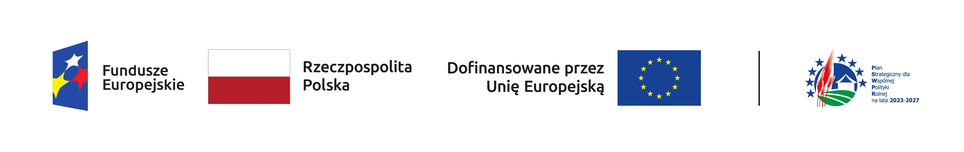

**INFORMACJA DOTYCZĄCA NABORÓW WNIOSKÓW**

Stowarzyszenie Lokalna Grupa Działania  „Przyjazna Ziemia Limanowska” realizuje LSR na lata 2023-2027.  
   
Opracowana przez LGD „Przyjazna Ziemia Limanowska” Strategia Rozwoju Lokalnego Kierowanego przez Społeczność ma charakter wielofunduszowy, co oznacza, że działania współfinansowane będą przez różne EFSI: Europejski Fundusz Rolny na rzecz Rozwoju Obszarów Wiejskich (EFRROW), Europejski Fundusz Rozwoju Regionalnego (EFRR), Europejski Fundusz Społeczny PLUS (EFS+).  
   
W Lokalnej Strategii Rozwoju przewidziano przedsięwzięcia, które będą realizowane przez różne podmioty z obszaru 10 gmin wchodzących w skład LGD. Są to zarówno osoby fizyczne, jednostki samorządu terytorialnego, organizacje pozarządowe oraz lokalni przedsiębiorcy.  
   
Mając na uwadze powyższe, Stowarzyszenie Lokalna Grupa Działania „Przyjazna Ziemia Limanowska” podaje do wiadomości najważniejsze informacje dotyczące zaplanowanych Naborów Wniosków:

Przedsięwzięcie z LSR: **P.2.1 Poprawa dostępu do małej infrastruktury publicznej**  
Fundusz: **EFRROW**  
Podmiot uprawniony do otrzymania pomocy: **jednostki samorządu terytorialnego**  
Limit środków przeznaczonych na nabór w EUR: **1 377 500,00**Termin rozpoczęcia oraz zakończenia naboru: **26.06.2025-11.07.2025**

Przedsięwzięcie z LSR: **P.1.5 Tworzenie i rozwój infrastruktury turystycznej**  
Fundusz: **EFRR**  
Podmiot uprawniony do otrzymania pomocy: **jednostki samorządu terytorialnego**  
Limit środków przeznaczonych na nabór w EUR: **2 051 358,00**  
Termin rozpoczęcia oraz zakończenia naboru: **03.11.2025-22.12.2025**

Przedsięwzięcie z LSR: **P.2.2 Tworzenie nowych lub rozwój istniejących placówek wsparcia dla dzieci i młodzieży**  
Fundusz: **EFS+**  
Podmiot uprawniony do otrzymania pomocy: **jednostki samorządu terytorialnego**  
Limit środków przeznaczonych na nabór w EUR: **942 514,00**  
Termin rozpoczęcia oraz zakończenia naboru: **02.03.2026-31.03.2026**

Przedsięwzięcie z LSR: **P.1.2 Podejmowanie działalności gospodarczej w branży turystycznej i okołoturystycznej**  
Fundusz**: EFRROW**  
Podmiot uprawniony do otrzymania pomocy: **osoby fizyczne**Limit środków przeznaczonych na nabór w EUR: **150 000,00**Termin rozpoczęcia oraz zakończenia naboru: **01.07.2026-16.07.2026**   
   
Przedsięwzięcie z LSR: **P.1.1 Rozwijanie działalności gospodarczej w branży turystycznej i okołoturystycznej**  
Fundusz: **EFRROW**  
Podmiot uprawniony do otrzymania pomocy: **mikroprzedsiębiorstwo i małe przedsiębiorstwo – przedsiębiorstwa w rozumieniu art. 1 załącznik 1 do rozporządzenia GBER spełniające kryteria ustanowione w tym załączniku odpowiednio dla mikroprzedsiębiorstw i małych przedsiębiorstw**Limit środków przeznaczonych na nabór w EUR: **675 000,00**Termin rozpoczęcia oraz zakończenia naboru: **01.07.2026-16.07.2026**

Więcej informacji na temat planowanych Naborów Wniosków można również uzyskać bezpośrednio w siedzibie biura:  
**Stowarzyszenie Lokalna Grupa Działania "Przyjazna Ziemia Limanowska”**  
**ul. Józefa Marka 67A**

**34-600 Limanowa**

**Do kontaktu:**

Katarzyna Szypuła, **tel. 787 917 005**  
  
Czas pracy biura LGD:  
poniedziałek - piątek: 8.00-16.00  
Obsługa Beneficjenta:  
poniedziałek - piątek: 9.00 -15.00  
   
Zachęcamy również do zapoznania się z Aktualnym Harmonogramem Naborów Wniosków LGD, który znajduje się pod poniższym linkiem:  
<https://www.lgdlimanowa.eu/2023-2027/276/harmonogram-naborow>